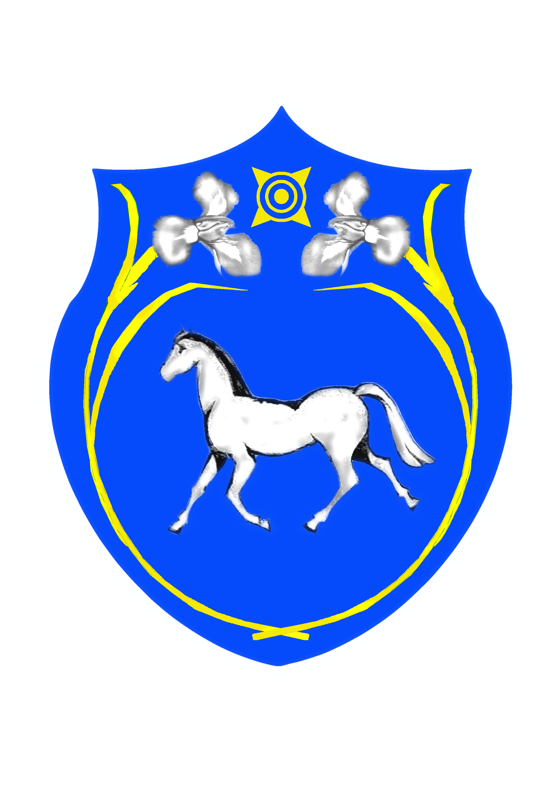

РОССИЙСКАЯ ФЕДЕРАЦИЯ  РЕСПУБЛИКА ХАКАСИЯ  АДМИНИСТРАЦИЯ МУНИЦИПАЛЬНОГО  ОБРАЗОВАНИЯ ШИРИНСКИЙ РАЙОН |  | РОССИЯ ФЕДЕРАЦИЯЗЫ  ХАКАС РЕСПУБЛИКАЗЫ  ШИРА АЙМАГЫ МУНИЦИПАЛЬНАЙ  ПЎДİСТİН УСТАГ - ПАСТАА

П О С Т А Н О В Л Е Н И Е
АДМИНИСТРАЦИИ МУНИЦИПАЛЬНОГО ОБРАЗОВАНИЯ
ШИРИНСКИЙ РАЙОН

от 14.03.2014 г. № 196
с. Шира

О передаче полномочий по реализации
Соглашения с Министерством образования
и науки Республики Хакасия

Во исполнение статьи 17 Федерального закона от 06.10.2003 года №131-ФЗ «Об общих принципах организации местного самоуправления в Российской Федерации», руководствуясь статьями 8, 9, 26, 29 Устава муниципального образования Ширинский район, администрация муниципального образования Ширинский район

ПОСТАНОВЛЯЕТ:

- Наделить управление образования администрации муниципального образования Ширинский район полномочиями по реализации мероприятий предусмотренных Соглашением №8 от 21.02.2014 года между Министерством образования и науки Республики Хакасия и администрацией муниципального образования Ширинский район о сотрудничестве в части организации питания детей предшкольного возраста и обучающихся 1-4 классов в 2014 году.
- Настоящее постановление вступает в силу со дня его принятия и распространяется на правоотношения с 1 января 2014 года.
- Данное постановление разместить на официальном сайте администрации муниципального образования Ширинский район.

Глава муниципального образования
Ширинский район С.Н. Зайцев

